¿VIVO O NO VIVO?
En esta clase buscarán una respuesta a la pregunta,

¿Cómo pueden saber si algo tiene vida?
- En el cuaderno de Ciencias, cada uno dibujará un ser vivo que conozca y escribirá el nombre con el que se le conoce.
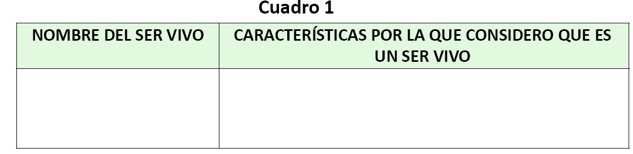
- Con tus compañeras y compañeros completen el Cuadro 1, escribiendo en la primera columna el nombre del ser vivo que cada uno dibujó. En la columna del lado, cada uno escribirá una característica considerada para decir que es un ser vivo. No deben repetirse las características.

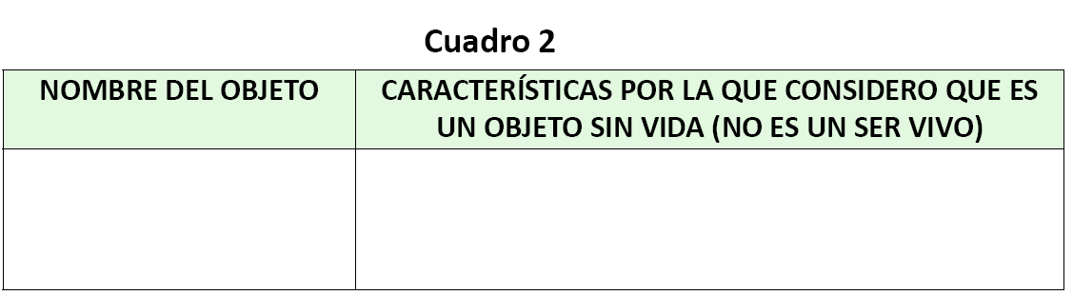
- Ahora, cada uno dibujará en su cuaderno de Ciencias un objeto sin vida. Cuando terminen, completen el Cuadro 2, en forma grupal. Igual que en el cuadro anterior, escriban en la primera columna el nombre del objeto y en la columna del lado, la característica del objeto considerada para decir que no tiene vida. Cada uno debe escribir una característica diferente.

• Basándose en lo escrito en los dos cuadros, expliquen las diferencias que hay entre un ser vivo y un objeto.
• Escriban, ahora, un conjunto de características comunes a todo ser vivo, que permita reconocerlos y distinguirlos de los objetos sin vida.
• Considerando lo anterior, escriban preguntas que deberían hacerse, para saber si un objeto tiene vida.
• Registren en un papelógrafo y compartan su trabajo con las y los compañeros de curso.

Elaborado por: Programa de Educación Rural División de Educación General
Ministerio de Educación de Chile por Currículum en línea

